Braas Rubin 9V Kastanie Mansard-Ortgangziegel links

BMI Deutschland BRAAS

Eigenschaften

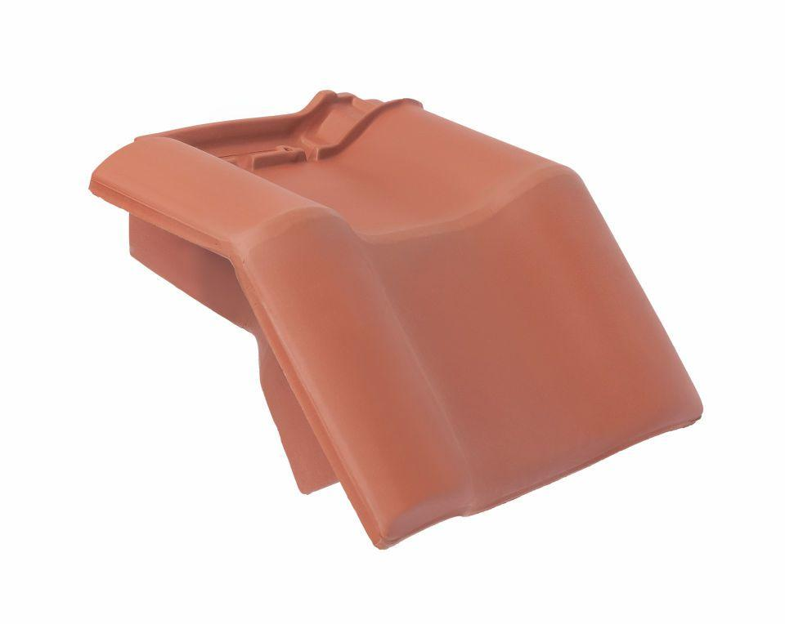

GTIN:

4015506307153

HAN:

08614206

Art Formziegel

Mansard-Ortgangziegel

Farbton

braun

Format

Ganzer Ziegel

Oberfläche

glasiert

Breite (mm)

370,00

Länge (mm)

470,00

Ausrichtung

links

Farbtonbezeichnung Hersteller

Kastanie